«Буденного»

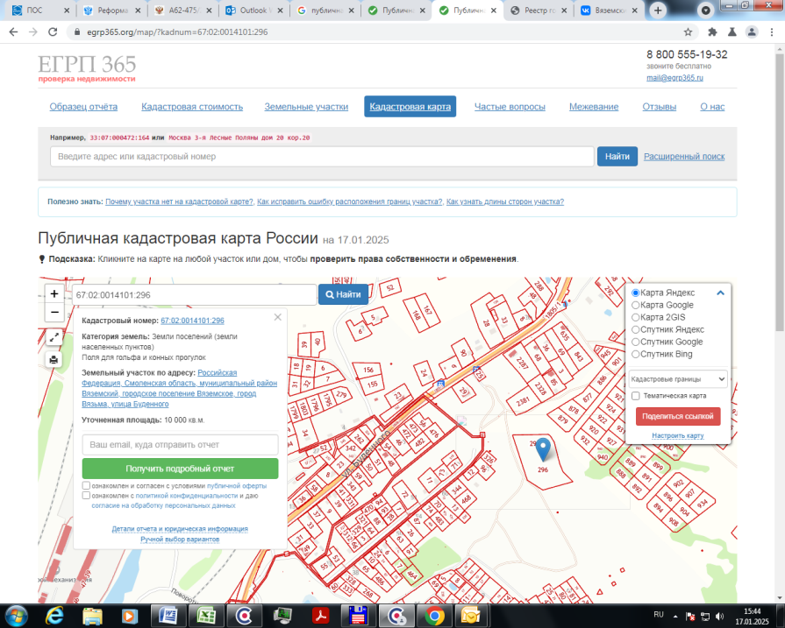 |  | 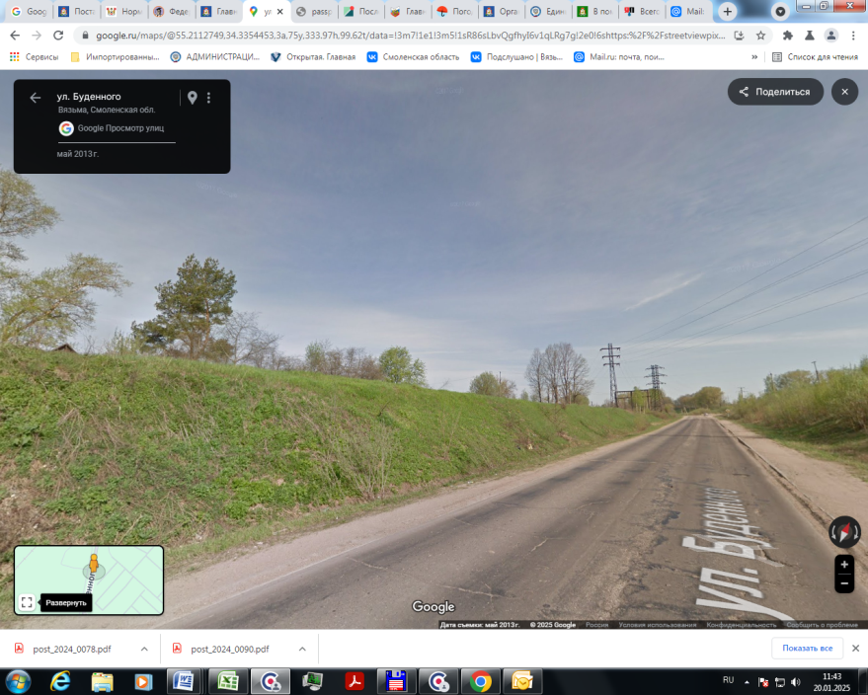
Месторасположение инвестиционной площадки Кадастровый номер (при наличии) | 215110, Смоленская область, г. Вязьма, ул. Буденного  67:02:0014101:296
Категория земель и вид разрешенного использования | Земли поселений; территориальная зона ОТ1 – открытые природные пространства  Поля для гольфа и конных прогулок
Общая площадь | 1 га
Форма собственности | Неразграниченная госсобственность
Условия приобретения аренда/выкуп | Аренда (с правом выкупа)
Наличие строений (площадь, этажность и высота потолков) | Нет
Краткая характеристика инженерной инфраструктуры (в случае ее отсутствия – информация о возможности подключения) | Газ - точка подключения к газопроводу высокого давления – 0,2 км, мощность 500 м3/час  Электроэнергия - Прилегает к участку До 1 Мвт
Транспортная доступность (наличие жд ветки, прилегание автомобильной дороги, наличие и покрытие подъездной автомобильной дороги) | Улицы г. Вязьмы с твёрдым покрытием, двухполосные.  Железнодорожные пути на расстоянии 200м.
Дополнительные сведения
Формы поддержки инвестиционной деятельности | Возможность снижения стоимости аренды на 90% на срок до трех лет.  Возможность снижения ставки земельного налога в размере до 0,3%.
Контактные данные | ФИО |  | Егорова Лариса Николаевна
 | Телефон |  | +7 (48131) 4-22-43
 | E-mail: |  | kio@admin-smolensk.ru
 | Эл. адрес сайта (при наличии) |  | https://vyazma.admin-smolensk.ru/

